**太保國中111學年度上學期第二次段考8年級自然科試題**

1. **單選題:每題2分**

1. 關於聲音的產生與傳播，下列敘述何者正確？　(A)物體快速的振動時，我們一定可以聽到聲音　(B)在真空中講話，其聲音聽起來比空氣中更響亮　(C)聲音在任何介質中，傳播的速率一樣快　(D)月球如果爆炸，地球上的人聽不到爆炸聲。

2. 新富左右揮動繩子，使繩子每秒產生5個完整的繩波，則該繩波的週期為多少？(A)5 秒　(B)1秒(C)0.2秒(D)0.75秒。

3. 附圖為視覺正常及某種視覺缺陷的視網膜成像圖。下列關於圖中視覺缺陷的敘述，何者正確？　(A)為遠視眼，可戴凹透鏡矯正　(B)為遠視眼，可戴凸透鏡矯正　(C)為近視眼，可戴凹透鏡矯正　(D)為近視眼，可戴凸透鏡矯正。  
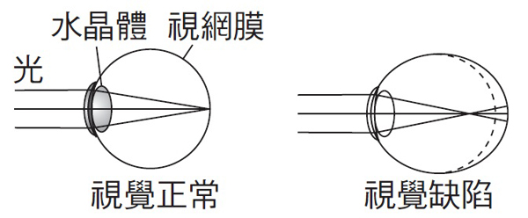

4. 下列何者為樂音三要素？(A)響度、音調、音色　(B)響度、音調、音速(C)音調、音色、音速　(D)響度、音色、音速。

5. 科學上以分貝作為聲音強度的單位，分貝數越大，表示聲音越大聲，試問30分貝的聲音強度是10分貝的多少倍呢？　(A)20　(B)30　(C)10　(D)100。

6. 有一光線AO，由介質I射入介質II，如附圖所示，請回答下列問題：光在兩介質中的傳播速度，哪一個比較快？

　(A)介質I　(B)介質II　(C)一樣快　(D)不一定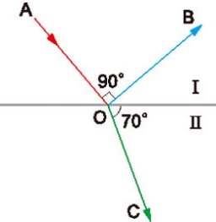

7. 偉皓去參加綜藝節目的錄影，他發現攝影棚有三個色燈（紅、綠、藍）分別懸掛在天花板的三個角落，且主持人身穿藍色禮服在三種燈光下走動時，衣服的顏色會改變。試問主持人應在圖中哪些區域走動，才能維持衣服顏色為藍色？　(A)甲丁　(B)乙丁　(C)甲丙　(D)甲乙。  
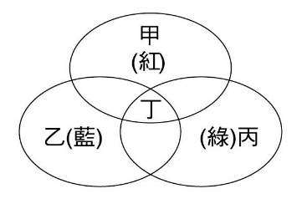

8. 「戰繩」如附圖所示，是現今很流行的健身器材，若在健身時，想要讓甩出去的波更快速到達牆壁，試問下列方法何者可以成功？(A)用更大的力氣甩　(B)甩的頻率加快　(C)上下甩的幅度更高　(D)以上都無法成功

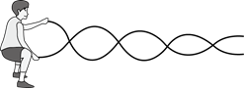

9. 電視上熱門的「模仿秀」，演出者維妙維肖的模樣，讓人覺得相當神奇，試問歌唱模仿時，最主要是模仿明星聲音的何種特性？　(A)響度　(B)音色　(C)音調　(D)音速。

10. 一波動之波形如附圖所示，若波峰至波谷的水平距離為4公分，垂直距離為4公分，則該波傳遞時，介質每做一次完整的振動，總共行進多少公分？(A)4　(B)6　(C)8 (D)10。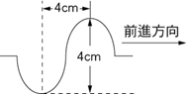

**範圍:3-4章 班級 姓名**

11. 如附圖所示，有四支鐵管，材質及管徑粗細皆相同，但長度為甲＞乙＞丙＞丁，若用鎚子敲打，則哪一管所發出的聲音音調最高？　(A)甲　(B)乙　(C)丙　(D)丁。

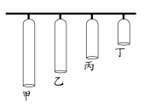

12. 圖中的A、B兩平面鏡互相垂直如附圖所示，入射光

線與A夾30度角。試回答下列問題：A的反射光對B而言，入射角為多少度？(A)30　(B)40　(C)50　(D)60。

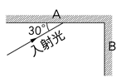

13. 辰亦喜歡打鼓，某天他拿了大、小不同的鼓在相同的環境下 拍打鼓面後，觀察並記錄其結果如表所示，則大、小鼓發出的聲音波長　λ1：λ2　為何？

|  |  |  |
| --- | --- | --- |
| 鼓的種類 | 大鼓 | 小鼓 |
| 鼓聲頻率 | 300Hz | 600Hz |
| 拍打頻率 | 每秒兩下 | 每秒三下 |
| 鼓聲波長 | λ1 | λ2 |

(Ａ)　2：3　(Ｂ)　3：2　(Ｃ)　1：2　(Ｄ)　2：1。

14. 下列哪一個選項和折射現象有關？　(A)由後照鏡看到後面的來車　(B)站在池塘邊看到池塘裡自己的影像　(C)駕駛經由凸面鏡看到彎道處的對向來車　(D)站在河邊看到河底的石頭。

15. 山路轉彎處都會裝設「凸面鏡」而非平面鏡，其原因為何？(A)物體經凸面鏡反射的成像較大　(B)物體經凸面鏡反射後的成像為實像　(C) 凸面鏡的成像範圍較大　(D) 使成像與實際景物更為接近。

16. 光線通過一未知的光學鏡片，如附圖所示，此光學鏡片應為下列何者？

(A)凸面鏡　(B)凹透鏡　(C) 凸透鏡　(D) 凹面鏡。  
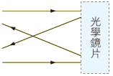

17. 兩個並排而且深度相同的水池，一個裝水，另一個未

裝水，在兩池子的中央各豎立著一支等長而且比池深略

長的標竿，陽光斜照時將會有竿影投射於池底，

請問：新平站在水池邊會看到哪一池的竿影較長？

(A)兩池竿影等長 (B)未裝水池中的竿影較長

(C)裝水池中竿影較長(D)不一定，視陽光斜照的角度而定 　

18. 一般而言，回聲與原聲至少要相隔0.1秒以上，人耳才可辨別出來，在乾燥無風的天候下，聲音每秒傳播（331＋0.6 t），其中t表示當時的攝氏溫度，某日氣溫15 ℃，則發聲體與聲音反射面必須距離多少公尺以上，才可辨別出回聲？(A)16　(B)16.5　(C)17　(D)17.5

19. 手拿一透鏡置於紙面正上方　5　公分處，觀看紙面上的

英文字母，結果如附圖所示，則下列有關此透鏡的敘述，何者正確？(Ａ)焦距大於　5　公分的凸透鏡　(Ｂ)焦距小於　5　公分的凹透鏡　(Ｃ)焦距小於　5　公分的凸透鏡 (Ｄ)焦距大於　5　公分的凹透鏡。

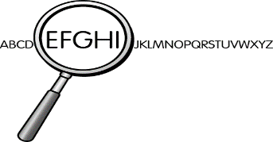

20. 有三個音叉，其頻率分別為100 Hz、200 Hz、400 Hz，今敲擊三個音叉，其示波器上的圖案如附圖所示，則下列音叉與頻率的配對，何者正確？

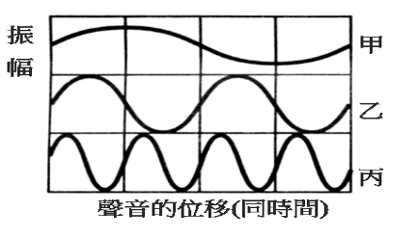  
(A)甲：100 Hz、乙：400 Hz、丙：200 Hz

　(B)甲：200 Hz、乙：100 Hz、丙：400 Hz

(C)甲：100 Hz、乙：200 Hz、丙：400 Hz

(D)資料不足無法判斷。

21. 如附圖所示，下列哪一個敘述是錯誤的？

　(A)I為入射線，R為折射線　(B)N為法線　(C)∠α＝∠β　 (D)I、N、R在同一平面上。  
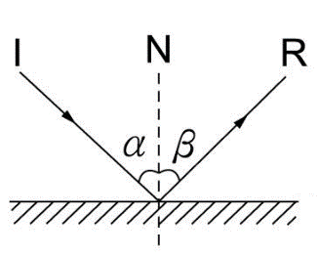

22. 在同一傳聲介質中有四支音叉分別分出甲、乙、丙、丁四個聲波如附表所示：  
 

可以產生共振現象的是哪兩個音叉所發出的聲音？

1. 甲和丙　(B)乙和丁　(C)甲和丁　(D)乙和丙

23. 有一艘海底探測船，若以等速向西行駛，每隔一段

時間利用聲納探測海底深度一次，其回聲接收時間依序

為 20秒、10秒、5秒、10秒、40秒、20秒，則海底地形應為下列何者？　  
(A)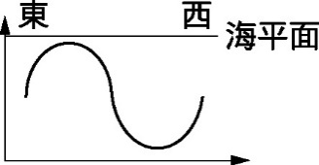　(B)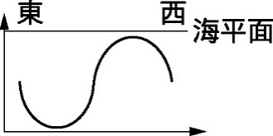

(C)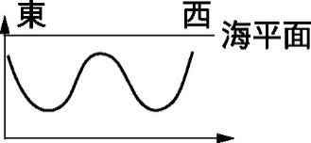　(D)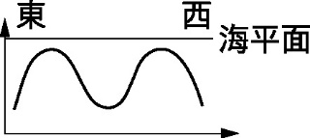

24. (甲)波長；(乙)頻率；(丙)振幅；(丁)傳播方向；

(戊)傳播速度，上列因素中，關於回聲和原聲的比較，

不會改變的有幾項? (A)1　(B)2　(C)3　(D)4

25. 在前往淡水的途中，正為看到一大片紅樹林生態保

育區，也不時看到有人背著望遠鏡或照相機穿梭。

因為這一帶是候鳥常經過的棲息地，為保護這些過境的鳥兒，政府規定禁止遊客靠近鳥的棲息地，所以賞鳥人士只能拿著望遠鏡遠遠觀賞。請問：若遊客所攜帶的是照相機想要透過相機來賞鳥，則形成像的性質和像的位置應該是下列哪一項？　  
(A)倒立放大實像，兩倍焦距外　(B) 倒立縮小實像，一倍焦距到兩倍焦距之間 (C)倒立縮小實像，兩倍焦距外　(D) 倒立放大實像，一倍焦距到兩倍焦距之間。

26. 若觀察周遭朋友所佩戴的眼鏡，可以發現通常近視的度數愈高，其鏡片愈厚。關於此情況的描述，下列何者正確？　  
(A)鏡片是凸透鏡　(B) 較厚的鏡片可以使光線產生更多次的折射，以達到矯正的目的　(C) 通過眼鏡觀看物體時，只能看到實像，而不能看到虛像(D) 鏡片周圍較厚，中心處較薄

27. 2013年3月27日上午十時三分，南投山區發生

規模6.1的地震，民眾飽受驚嚇。地震當時波動由震源向

外傳出，有橫波也有縱波。橫波為S波，波速約為

4000m／s；縱波為P波，波速約為8000m／s。隨著距離

的不同，P波和S波抵達同一地點的時間差也會不同，

而利用時間差即可求出監測站與震央之間的距離。附圖為

某監測站偵測縱波與橫波到達時間的紀錄，則可知震央與

該監測站的距離為若干公里？  
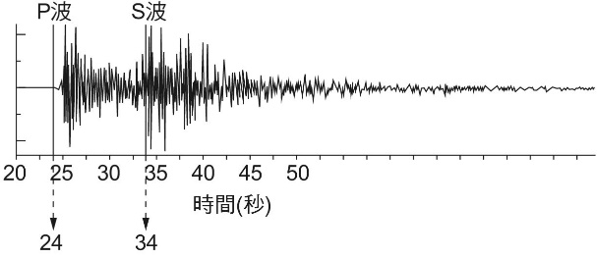

(A)40　(B)80　(C)100　(D)160

28. 下列何者不是應用凹面鏡的裝置？　(A)探照燈　(B)汽車的車前燈　(C)手電筒　(D)山路彎道處的反射鏡。

29. 有一U形燈管，經由針孔成像後，會在屏幕上呈現何種形狀的像？　(A)　(B)　(C)　(D)。

30. 將五種不同的樂器發出聲音並連接上示波器，得到聲音的波形如附圖所示，則此五種聲音的不同點為何？

　(A)音色　(B)頻率　(C)速率　(D)波長。  
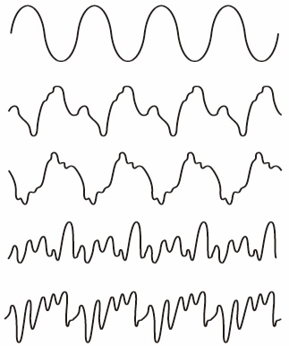

31. 醫生看病時，有時會使用聽診器聽患者的胸部或背部，請問利用聽診器能聽到微弱的聲音，這是利用反射原理增加聲音的何種性質？　(A)頻率　(B)響度　(C)音色　(D)音調。

32. 使用放大鏡仔細欣賞郵票，是看到郵票的哪一種像？

　 (A)倒立實像　(B) 放大正立虛像

(C)放大倒立虛像　(D) 正立實像

33. 同氣溫下，廟會活動的鼓手用相同方式，以每秒5下和每秒2下的方式打擊鼓皮相同位置，對鼓聲而言，下列何者改變了？　(A)聲速　(B)音調　(C)響度　(D)每秒聽到的鼓聲數。

34. 政藤在游泳池水面下看到岸上的救生圈，請推測附圖中哪條光線行進路徑較合理？(A)甲(B)乙(C)丙(D)丁。  
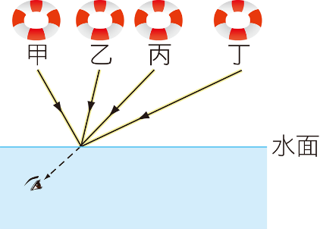

35. 四個振動源分別在同一個環境中產生聲音，它們所產生聲音的特性如附表所示。下列有關它們產生的聲音在空氣中傳播的敘述，何者正確？ 　  
(A)甲所產生的聲音，人耳無法聽見　(B)乙所產生的聲音，傳得最快　(C)丙所產生的聲音，響度最大 (D)丁所產生的聲音，音調最高

36. 下列關於鉛筆的面鏡成像，何者正確？　  
(A)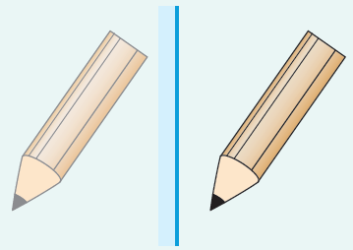　(B)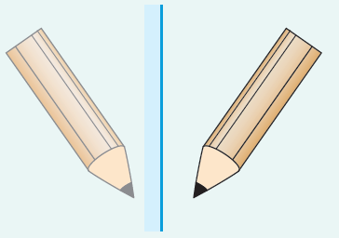

(C)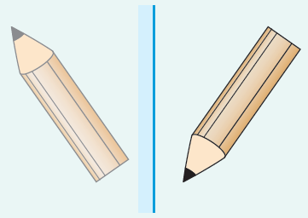　(D)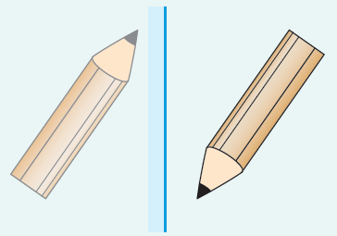

37. 如附圖所示，根據針孔相機的成像原理，箭頭符號在屏幕上的成像圖形應為下列何者？

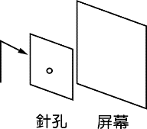

(Ａ)　　 (Ｂ)　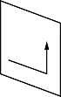　 (Ｃ)　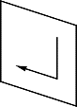　 (Ｄ)　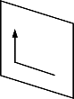

38. 如附圖所示，小南在電梯中，向左邊的A 鏡子移動， 則此時小南分別在A、B、C 三個鏡子所成的像，應該是如何移動的？  
 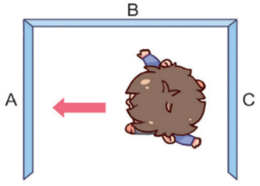

(A)A 向左；B 向右；C 向左 (B)A 向左；B 向左；C 向右(C)A 向右；B 向右；C 向左(D) A 向右；B 向左；C 向右

39. 有四張圖卡分別畫有四個國家的國旗，以白光照射圖卡時，國旗上各個部分的顏色如附圖所示，若以綠光照射此四圖卡，則最可能看見哪兩個國家的國旗顏色排列相同？  
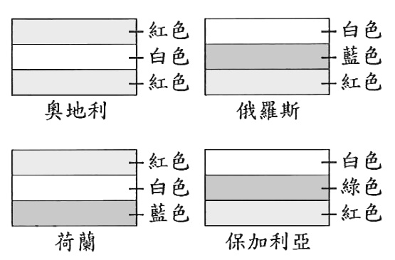

(A)荷蘭及奧地利　(B)奧地利及俄羅斯

(C)荷蘭及保加利亞　(D)俄羅斯及保加利亞

**二、題組:每題2分**

**※ 平行光線甲、乙、丙入射於凸面鏡的表面如附圖所示，圖中的虛線代表該點的法線，試回答下列問題：**

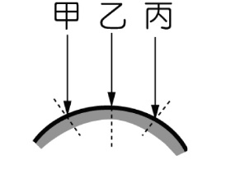

40. 甲的反射光方向以下列何者較可能？　  
(A)↑ (B)↖ (C)↗ (D)↓

41. 乙的反射光方向以下列何者較可能？　  
(A)↑ (B)↖ (C)↗ (D)↓

※ **甲、乙玩躲貓貓，如附圖所示，甲躲在一間黑暗的房間中。試回答下列問題：**  
 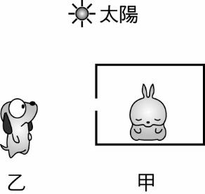  
42. 當乙走過時，試問下列敘述何者正確？　(A)因為光的可逆性，所以甲、乙可以互相看得見　(B)因為乙在陽光下，所以甲看得到乙　(C)因為乙在陽光下，所以乙看得到甲　(D)因為甲在黑暗中，所以甲、乙互相看不見。

43. 何種方法可以使甲、乙能互相看見？

　(A)乙也站在黑暗中　(B)乙向甲方向靠近一點

　(C)甲向右移動一點　(D)甲的上方點一盞燈。

※ **如附圖，取一電鈴放在抽氣機的玻璃罩內，通電後鈴槌敲擊電鈴發出聲音。然後將玻璃罩內空氣漸漸抽出，請回答下列問題：** 

44. 在此抽氣過程中，若鈴槌仍持續敲擊，則電鈴的音量將 如何改變？　(A)變大　(B)不變　(C)變小　(D)不一定。

45. 承上題，關於電鈴音量變化的原因，下列敘述何者正 確？ (A)鈴聲被抽氣機抽走了(B)鈴槌振動頻率改變(C)空氣

減少，缺乏傳播聲音的介質　(D)空氣減少，聲音傳播時所受阻礙變小。

※ **在一凸透鏡前標定甲、乙、丙、丁、戊五個位置，另置一屏幕於凸透鏡右邊，如附圖所示，若將燭火在這幾個 位置上移動，並觀察其成像情形。試回答下列問題：** 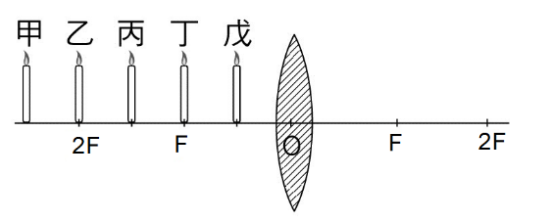

46. 若將物體置於戊處，有關其成像的性質，下列敘述何者正確？　(A)正立放大的虛像　(B)倒立放大的實像(C)倒立縮小的實像　(D)正立縮小的虛像。

47. 若將燭火由丙處往甲移動，使其遠離透鏡，則成像將會有何變化？　(A)越來越小　(B)越來越大　(C)由倒立變正立　(D)由正立變倒立。

※我們現在對於聲音有正確的了解與便捷的應用，都是累積了許多人的研究成果，以下讓我們來了解聲學發展的幾項重要研究吧！  
　　十七世紀時，義大利科學家托里切利（Evangelista Torricelli，西元1608～1647年）就曾提出「聲音是以空氣為介質來傳播」的觀念，但因為當時製造真空的技術不夠成熟，所以並未完成實驗。後來，英國科學家波以耳在虎克的協助下發明了抽氣機，並將其接在一個裝有鈴鐺的容器上，結果發現原本在容器內鈴鈴作響的鈴鐺聲，隨著空氣慢慢被抽走，鈴聲越來越小，直至空氣幾乎被抽完時，就幾乎聽不見鈴聲了，證實了托里切利的論點。  
　　在西元1660年，曾拜師於托里切利的義大利科學家維維安尼（Vincenzo Viviani，西元1622～1703年）和朋友玻利里（Giovanni Alfonso Borelli，西元1608～1679年）合作進行空氣中聲速的測定。他們測量遠處大砲發射時，看到閃光及聽到砲聲之間的時間差，藉而算出聲速為350公尺∕秒，比起之前法國科學家伽桑狄（Pierre Gassendi，西元1592～1655年）利用槍的火花與聲音的時間差所測得的聲速478公尺∕秒，更為精確。  
　　隨著數學、科學與音樂領域的進步，聲學的研究也更加蓬勃發展，在西元1787年，德國科學家克拉尼（Ernst Florens Friedrich Chladni，西元1756～1827年）在金屬板上撒了一層細沙，並用琴弦摩擦金屬板的邊緣，使琴弦振動發出聲音，則金屬板上的細沙會隨著聲波振動而形成特殊的形狀，若用不同的物體摩擦金屬板，則細沙形成的形狀也不相同，根據圖案可具體觀察不同聲音的特徵，此圖案則稱為克拉尼圖形。  
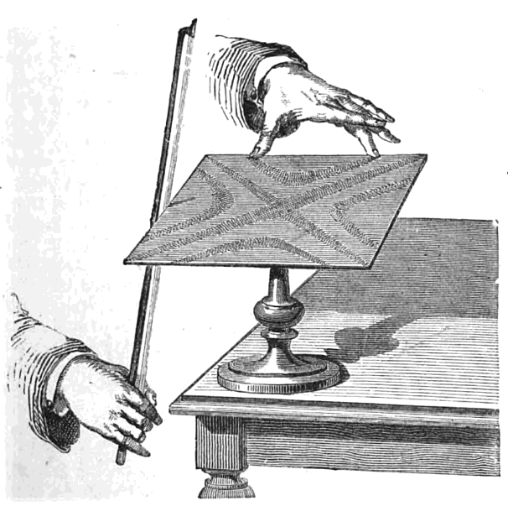  
圖（一）觀察克拉尼圖形操作示意圖  
　　人類對於聲音更加了解後，各種應用聲學原理製造的用品也相繼問世，並隨著現代科技的腳步而日新月異，這些都是由於科學家們過去所付出的努力，而他們追求真理的熱忱與精神，值得我們敬佩與學習。  
48. 波以耳實驗中的操縱變因及應變變因設定為何？

甲.鈴聲大小；乙.容器中空氣的量；丙.鈴鐺的規格；

丁.容器的大小  
 (A)操縱變因：甲、應變變因：乙

(B)操縱變因：丁、應 變變因：甲

(C)操縱變因：乙、應變變因：甲

(D)操縱變因：丙、應變變因：甲。  
49. 維維安尼利用大砲來測定聲速，可以比伽桑狄利用

槍所 測得的聲速更精確，下列推論何者正確？  
 (A)由於大砲的聲音較低沉，頻率較低，遠處可以聽得

較清 楚，減少人為感官所造成的測量誤差

1. 大砲聲較槍聲大，測量時的距離可較大，使接收到閃光及大砲聲的時間差增加，減少人為感官所造成的測量誤差

(C)大砲聲為縱波，槍聲為橫波，故大砲聲能傳播得較遠，較容易測量聲速

(D)大砲聲不須介質就能傳播，故傳播距離較槍聲遠，較容易測量聲速。

50. 關於觀察克拉尼圖形的實驗，下列敘述何者錯誤？  
(A)由於琴弦摩擦金屬板產生振動，因此能發出聲音，並使金屬板上的細沙振動產生圖形　(B)琴弦摩擦金屬板後所產生的聲音頻率越高，金屬板每秒振動的次數會越多　(C)用不同物體摩擦金屬板，由於聲波傳播的波速不同，細沙會形成不同的圖形　(D)由於不同物體摩擦金屬板後所形成的細沙圖形不同，因此圖形可作為判定發聲體的依據之一。